2º ASIR - Servicios de Red e Internet PRÁCTICA 1 MAIL

Francisco Pujol – Guillermo Muñoz

1. Montamos nuestro servidor/cliente de correo mail desde la terminal de Ubuntu,
una vez instalado realizar los siguientes pasos:
a. En la instalación crear el dominio asir.com
b. Desde tu usuario administrador crear dos usuarios más; user1 y user2.
c. Desde el usuario administrador enviar un correo a user1 con copia a user2.
d. Entrar en la sesión de user1 y comprobar que se ha recibido un mail y
responder al mismo con un OK recibido, al destinatario administrador.
e. Comprobar desde el administrador que se ha recibido el mail de respuesta.
f. Entrar con user2 y comprobar que tiene un mail del administrador. Enviar un mail nuevo al administrador y a user1.
g. Dónde estarían alojados los correos de cada usuario?
h. Con qué orden se borran los mails ya leídos?
i. Echa un vistazo a los logs. Dónde se encuentran? Qué ficheros hay? Que contienen?
2. Crea una cuenta en Evolution para el usuario administrador y envíale un correo a user1 y copia a user2. Como servidor IMAP elige ninguno, como SMPT localhost sin ninguna autenticación SMTP. Comprueba iniciando una sesión con user1 y user2 que
han recibido los correos enviados desde Evolution.

1.- Montamos nuestro servidor/cliente de correo mail desde la terminal de Ubuntu

No he hecho captura, pero seleccionamos la segunda opcion en la pantalla de instalación. Tambien le ponemos el dominio asir.com que es el que vamos a usar.

a. En la instalación crear el dominio asir.com

Creamos el dominio asir.com coon sus archivos de zona correspondientes.

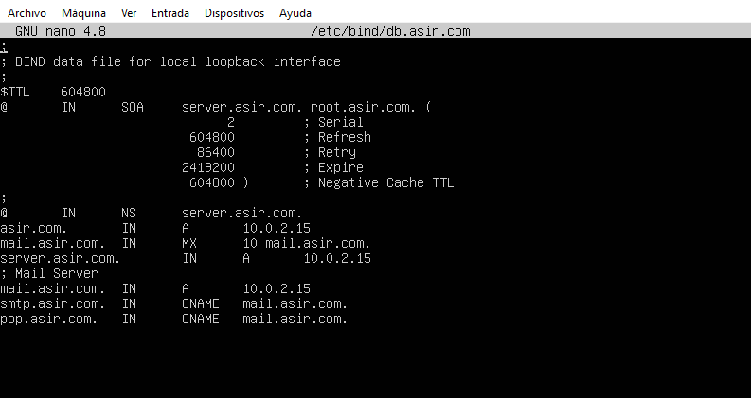

b. Desde tu usuario administrador crear dos usuarios más; user1 y user2.

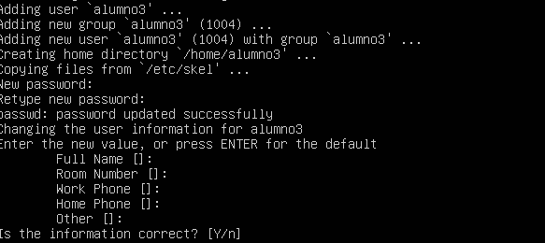
(es mucho mejor esta forma para crear usuarios, voy a utilizar para esta practica alumno y alumno3)

c. Desde el usuario administrador enviar un correo a user1 con copia a user2.

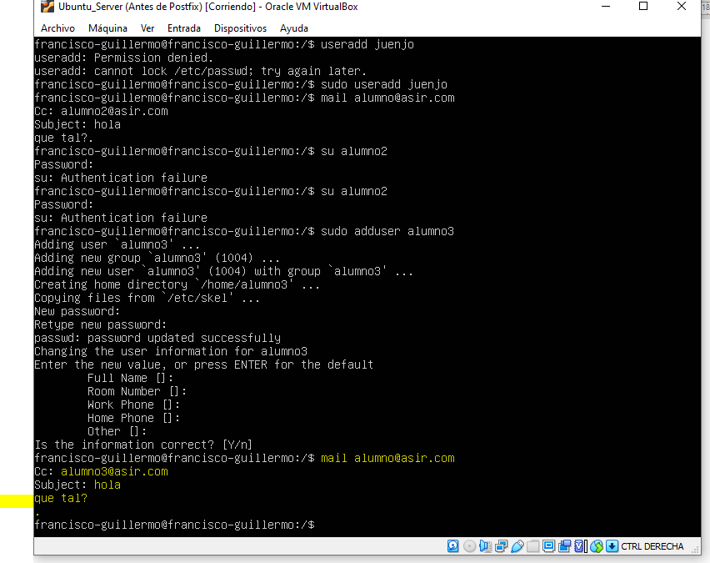

d. Entrar en la sesión de user1 y comprobar que se ha recibido un mail y responder al mismo con un OK recibido, al destinatario administrador.

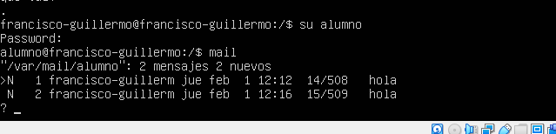
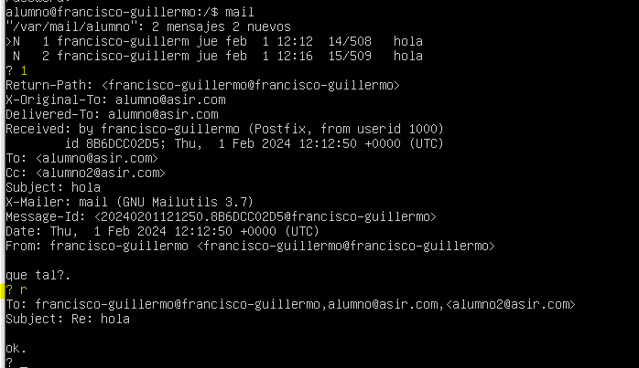
Ahora pulsamos 1 para leer el mensaje y r para esponderlo

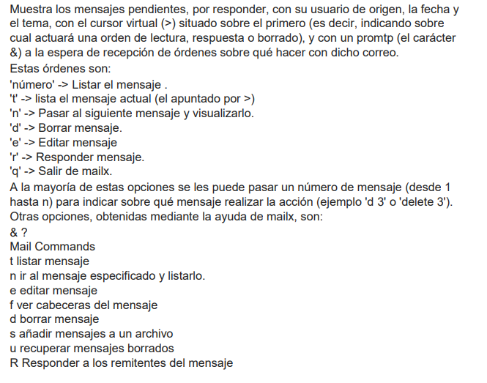

estas son las posibles ordenes para hacer en el correo.

e. Comprobar desde el administrador que se ha recibido el mail de respuesta.

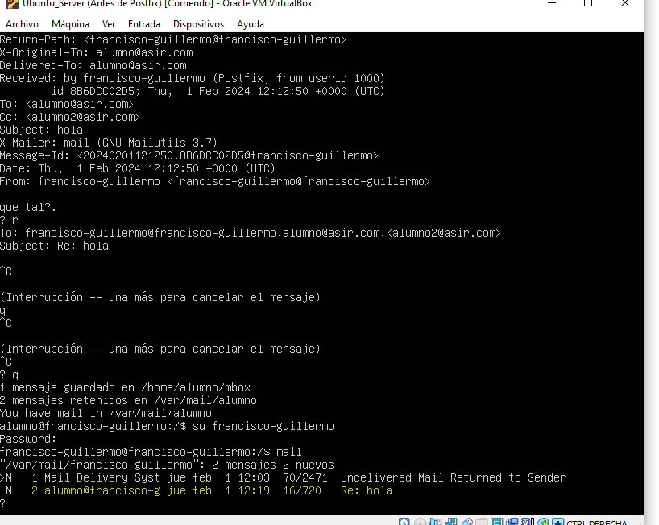

f. Entrar con user2 y comprobar que tiene un mail del administrador. Enviar un mail nuevo al administrador y a user1.

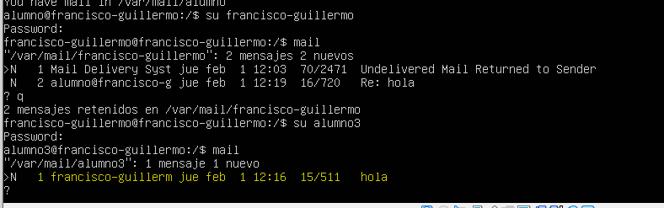

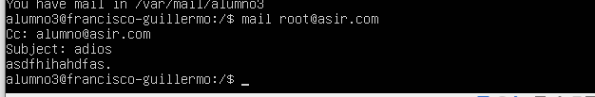

g. Dónde estarían alojados los correos de cada usuario?

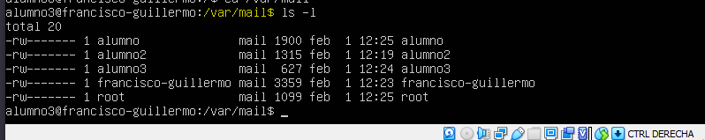

h. Con qué orden se borran los mails ya leídos?

Con la d

i. Echa un vistazo a los logs. Dónde se encuentran? Qué ficheros hay? Que contienen?
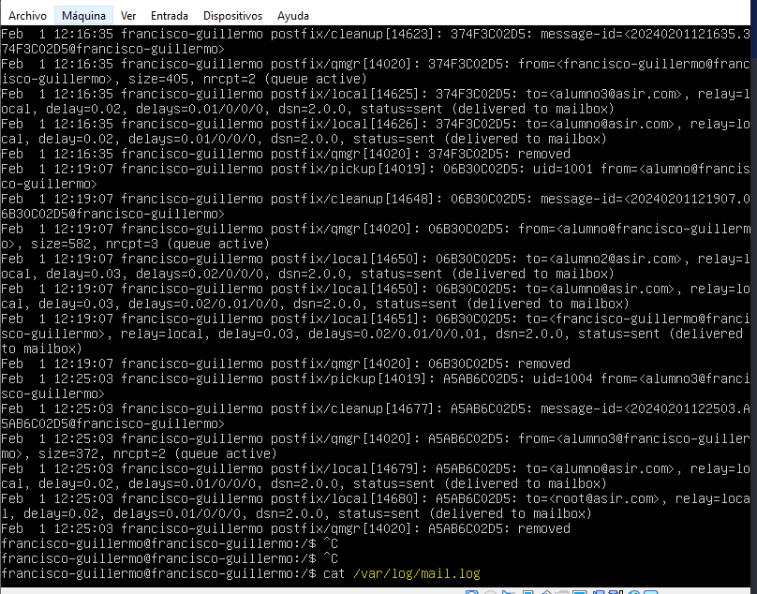

2. Crea una cuenta en Evolution para el usuario administrador y envíale un correo a user1 y copia a user2. Como servidor IMAP elige ninguno, como SMPT localhost sin ninguna autenticación SMTP. Comprueba iniciando una sesión con user1 y user2 que
han recibido los correos enviados desde Evolution.

He instalado evolution

